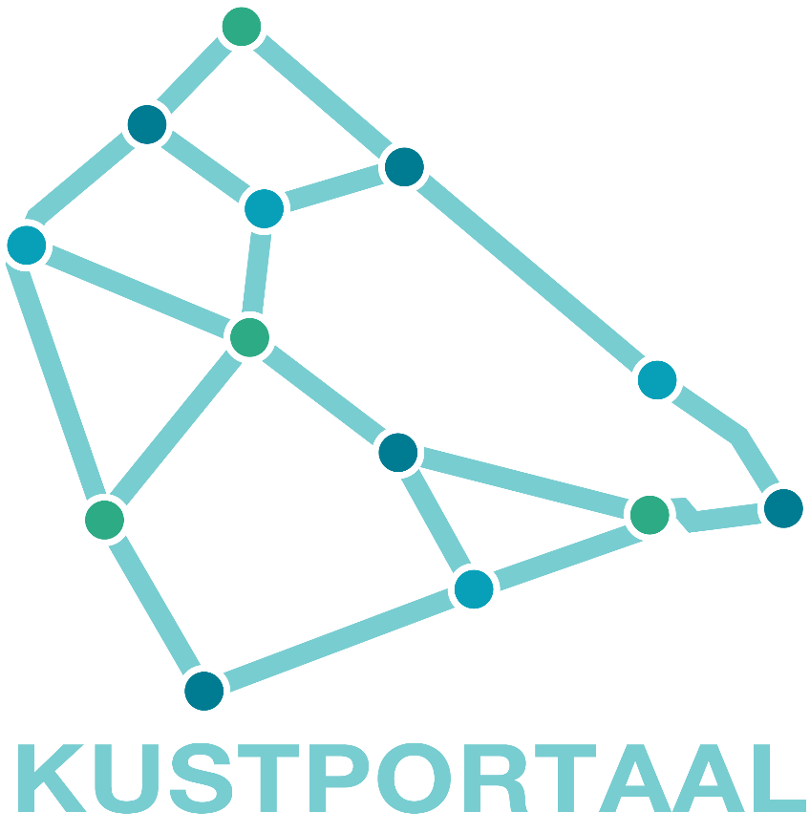

<http://www.kustportaal.be>

Het Kustportaal is een initiatief van het Vlaams Instituut voor de Zee (VLIZ) om informatie en dataproducten met betrekking tot de functies en activiteiten die plaatsvinden op het Belgisch deel van de Noordzee en de Belgische kustzone vlotter toegankelijk en zichtbaar te maken. Het portaal vervult hierbij een doorverwijsfunctie en maakt gebruik van een thematische opdeling van de gegevens en verschillende kaartviewers om de data te visualiseren. Via de bijgeleverde metadata en attribuuttabellen kan men meer te weten komen over de voorgestelde lagen. Bij bepaalde lagen is het daarnaast ook mogelijk om te filteren op de attributen of om de brondata te downloaden. Naast de verschillende thematische kaartviewers is er ook een overkoepelende kaartviewer die alle kaartlagen samenbrengt en zo nieuwe ruimtelijke verbanden kan blootleggen. Het Kustportaal bevat momenteel 187 kaartlagen, verdeeld over 21 thema’s.

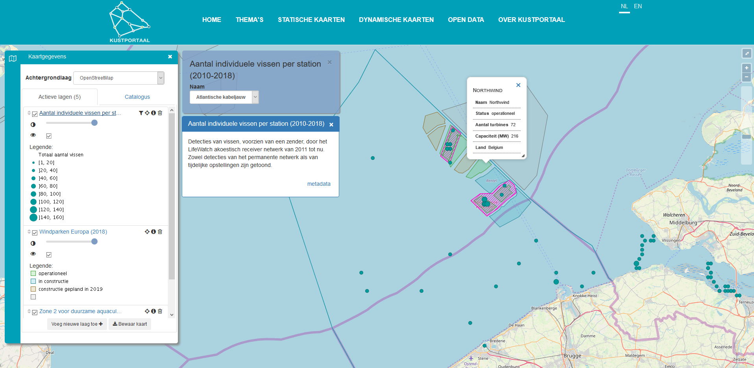

*Figuur 1: Europese windmolenparken (EMODnet Human Activities), zones voor duurzame aquacultuur (marineatlas.be) en aantal individueel waargenomen Atlantische kabeljauwen (LifeWatch-observaties 2010-2018) in overkoepelende kaartviewer*

Het Kustportaal kan op deze manier een belangrijke rol spelen in het behalen van de ‘generieke competenties’ (GO) of ‘thema-overschrijdende doelstellingen’ (VVKSO) rond het hanteren van GIS-applicaties in het vak aardrijkskunde. In de lagere graden kan de leerkracht het bronmateriaal van het Kustportaal eventueel nog zelf projecteren, in de hogere graden kunnen de leerlingen zelfstandig met het portaal aan de slag om het antwoord te zoeken op afgebakende onderzoeksvragen in verband met de mariene milieuproblematiek, de zeewering, het energievraagstuk,…. Daarnaast sluiten de thema’s van het Kustportaal ook nauw aan bij verschillende leerplandoelstellingen over de verschillende graden heen. Een aantal voorbeelden:

1. De leerlingen onderzoeken relaties tussen landschapsvormende lagen om verschillen tussen landschappen te verklaren door middel van GIS-viewers (VVKSO, ASO, eerste graad)

Voorbeelden relevante thema’s Kustportaal: landbouw, bodemkenmerken

1. De leerlingen leggen aan de hand van voorbeelden het verband tussen klimaatverandering en veranderingen in landschappen en ecosystemen waaronder bv de zeespiegelstijging (VVKSO, ASO, eerste graad)

Voorbeelden relevante thema’s Kustportaal: zeespiegelstijging, veiligheid tegen overstromingen, marien ruimtelijk plan

1. De leerlingen kunnen de ontwikkelingsmogelijkheden voor een toeristische bestemming nagaan: de lokalisatie, spreiding en eventuele wijzigingen van de tertiaire activiteiten, die gelinkt zijn aan het toerisme in een regio, verklaren (VVKSO, TSO, tweede graad)

Voorbeelden relevante thema’s Kustportaal: toerisme en recreatie, sociale en economische omgeving.

1. De leerlingen raadplegen instrumenten van ruimtelijke planning en milieubeleid binnen een concrete case (GO, ASO, derde graad)

Voorbeelden relevante thema’s Kustportaal: energie, visserij en aquacultuur, natuurbescherming en milieu-impact.

|  |
| --- |
| Thema Zeespiegelstijging |

Mogelijke doelstellingen:

De leerlingen leggen aan de hand van voorbeelden het verband tussen klimaatverandering en veranderingen in landschappen en ecosystemen waaronder bv de zeespiegelstijging (VVKSO, ASO, eerste graad)

De leerlingen raadplegen instrumenten van ruimtelijke planning en milieubeleid binnen een concrete case (GO, ASO, derde graad)

Het hanteren van GIS-applicaties/geoviewers.

Hypothese:

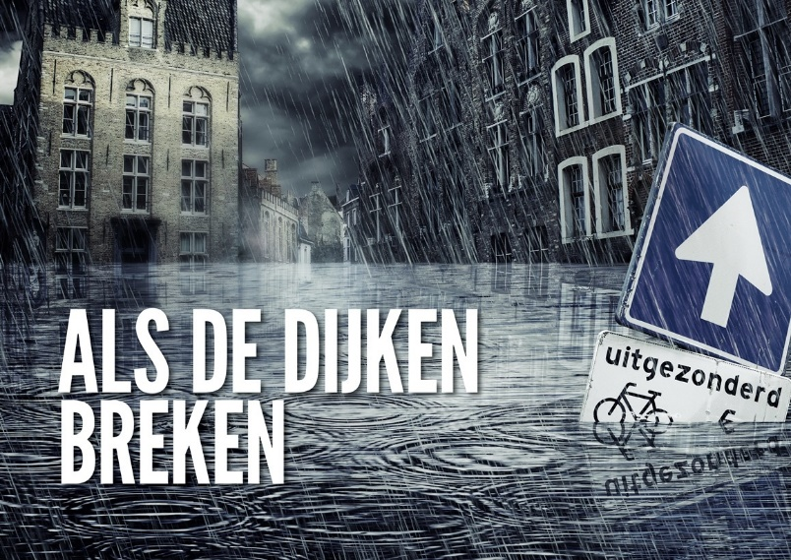

Wat als de dijken bij ons breken? Is deze serie pure fictie, ontsproten uit de fantasie van televisiemakers?

Leerpad:

**(1) Inleiding**

Serie ‘Als de dijken breken’

Bekijk de trailer op <https://www.youtube.com/watch?v=jyZGPXli4ec>

Welke elementen uit dit filmfragment verwijzen naar een veranderend klimaat?

Duid aan (meerdere mogelijkheden)

* toename CO2 in lucht
* stijgende zeespiegel
* meer stormen
* wateroverlast
* extreme droogte
* erosie
* oceaanverzuring
* vluchtelingen
* deltawerken

**(2) Stijgt de zeespiegel?**

Ga naar <http://kustportaal.be/nl/veiligheid-tegen-overstromingen>

In rechtermenu ‘Informatie’ ga naar ‘Kustlijnevolutie’. Klik op Info en je krijgt een webpagina met een filmpje ‘Evolutie kustzone’. Daar zie je hoe onze kustlijn de afgelopen 9000 jaar is verschoven.

Is dit landinwaarts of zeewaarts? …………………………………………

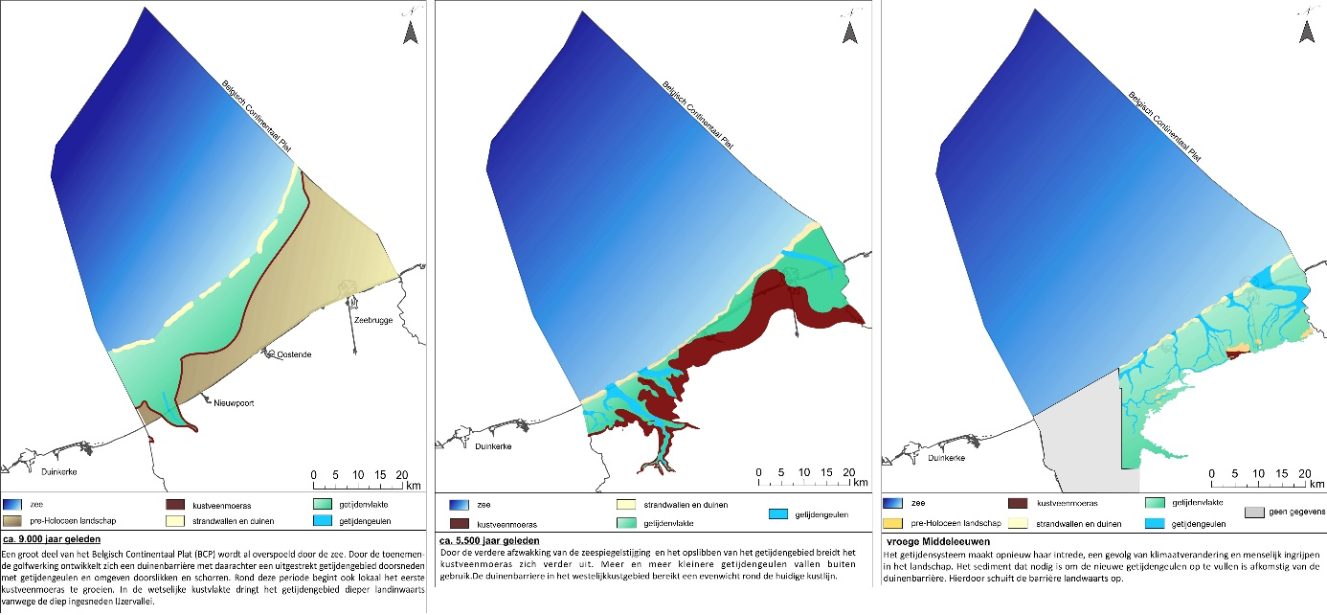

Evolutie van de kustvlakte, kaarten uit de interactieve tijdslijn van Search/Sea Archaeology Project 2013 (c) Maikel De Clercq RCMG Ugent

Ga naar <https://www.een.be/rond-de-noordzee/vechten-tegen-het-water>

En bekijk fragment uit de serie Rond de Noordzee, aflevering ‘Vechten tegen het water’

Arnout trekt langs de Engelse oostkust, waar de regen met bakken uit de lucht valt en waar elk jaar tientallen meters land en vele huizen door de zee worden verzwolgen.

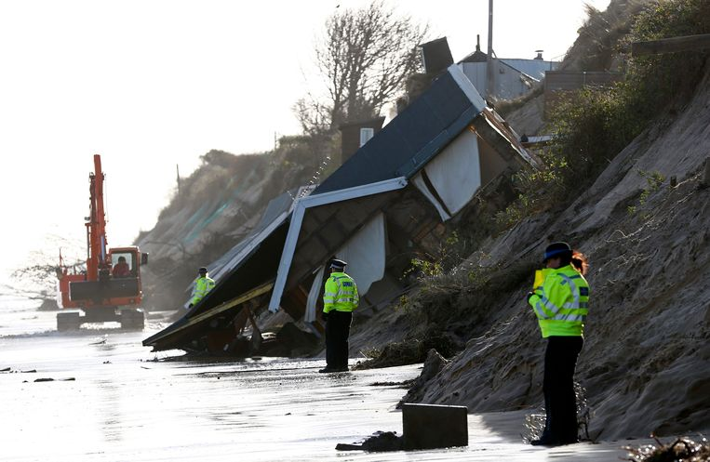

*“Vijf uur geleden had ik nog negen meter tuin, nu is hij weg”: huizen storten in zee door afbrokkelende kust in Engeland (Hemsby) © Reuters*

We bekijken dit fenomeen in de geoviewer.

Ga terug naar <http://kustportaal.be/nl/veiligheid-tegen-overstromingen>

In rechtermenu ‘Informatie’ ga naar ‘Kustlijnevolutie’. Klik nu op de geoviewer.

Welke actieve lagen zijn in de geoviewer zichtbaar? Kijk naar het kader met de kaartgegevens en vul aan: - …………………………………………………………………

* …………………………………………………………………
* Belgisch deel van de Noordzee

Bekijk bij de kaartgegevens ook de legende door op de eerste kaartlaag te klikken. Hier wordt de evolutie van de kustlijn (gemeten via satelliet) getoond. Een kustlijn kan ofwel eroderen, stabiel blijven of aangroeien. Wat is eroderen: …………………..

Welke kleur in de legende wijst op erosie? …………………..

En welke op aangroei van de kust? ……………………..

Zoom de kaart uit en zoek aan de Engelse oostkust de volgende steden. Is er hier kusterosie, kustaangroei of een stabiele kustlijn? Gebruik Open Street Map <https://www.openstreetmap.org/> om deze steden te lokaliseren.

1. Oxford: …………………………………
2. Folkestone …………………………………

Bekijk nu de Noord-Franse kust (Calais tot Dieppe). Is er hier spraken van kusterosie, kustaangroei of een stabiele kustlijn?

…………………………………………………

We bekijken nu de Belgische kust. Is er spraken van kusterosie of kustaangroei? Schrap wat niet past.

Het Zwin? kusterosie - kustaangroei

Oostende? kusterosie - kustaangroei

Duinenreservaat Westhoek? kusterosie - kustaangroei

Welke factoren zouden volgens jou aan de oorzaak liggen van deze verschillen? BONUSPUNT

* aanwezigheid van duinen
* badstrandsuppleties: aanvoer van extra zand
* aanwezigheid van haven
* bouw van strandhoofden (gekend als golfbrekers) – aangeduid in de geoviewer als grijze lijnen dwars op het strand
* aanwezigheid van strandbars
* aanwezigheid van dijken
* andere: ……………………………………………………………………….

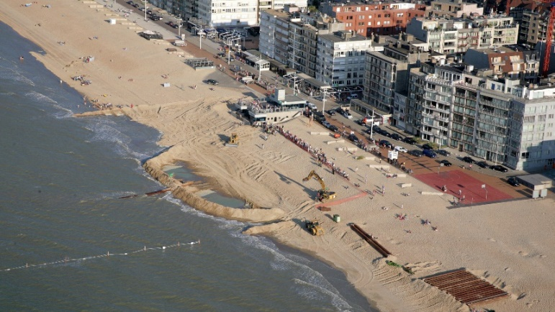

*Strandsuppleties © Crest*

Sinds het einde van de laatste ijstijd, nu 20 000 jaar geleden is het globale gemiddelde zeeniveau met zo'n 120 meter gestegen. En in België? Ga naar de geoviewer case study ‘Stijging van de zeespiegel’: <http://kustportaal.be/nl/case-studie/stijging-van-de-zeespiegel-houden-we-het-hoofd-nog-langer-boven-water>

Daar vind je een grafiek van de evolutie van het jaargemiddeld zeespiegelniveau aan de Belgische Kust (1951-2017). Hoeveel is de zeespiegel aan de Belgische kust gestegen sinds 1951?

…………………………… mm

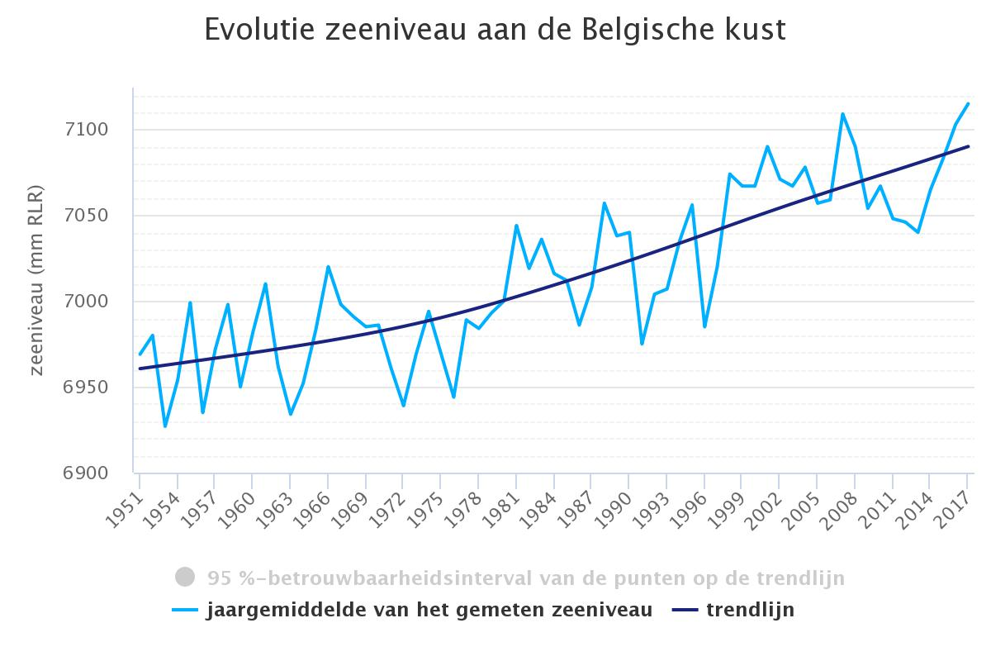

**(3) Overstroming**

In Europa blijkt België na Nederland het meest kwetsbaar te zijn voor overstromingen ten gevolge van een stijgend zeeniveau.

Ga terug naar <http://kustportaal.be/nl/veiligheid-tegen-overstromingen>

In rechtermenu ‘Informatie’ ga naar ‘Overstromingsrisico’s’. Klik nu op de geoviewer.

Bekijk bij de kaartgegevens in het linkermenu de laag ‘overstromingskaart +7m TAW’.

Lees de info over deze laag. Dit is de oppervlakte land die zal overstromen bij een (vul aan) ………-jarige stormvloed (= het opstuwen van zeewater door stormwinden wanneer het getij op haar hoogst staat).

Bekijk eerst de legende en dan de kaart.

Welke gebieden worden er bij zulke stormvloed het meest getroffen? Schrap wat niet past.

* Duingebieden (De Haan, De Westhoek, Schipgatduinen, Zwinduinen)
* Havens en havengebieden (Zeebrugge, Oostende, Nieuwpoort)
* Luchthavens (Oostende, Koksijde)

Waarom is dit zo? BONUSPUNT

………………………………………………………………………………………………………………………………………………………………

………………………………………………………………………………………………………………………………………………………………

………………………………………………………………………………………………………………………………………………………………

Welke kustgemeente verdwijnt volledig bij dergelijke stormvloed?

Schrap wast niet past: De Panne – Koksijde – Nieuwpoort – Westende – Middelkerke – Oostende – Bredene – De Haan – Wenduine – Blankenberge – Zeebrugge – Knokke-Heist

**(4) Als de dijken breken**

Maak nu zelf een dynamische kaart aan die een antwoord biedt op de onderzoeksvraag ‘Wat als de dijken bij ons breken?’:

<http://kustportaal.be/geoviewer/index.php?lang=nl&layer_collections=KP_Overall#!/>

Hoe maak ik een kaart aan?

Bekijk eerst de handleiding! Die vind je onder het kader met Kaartgegevens.

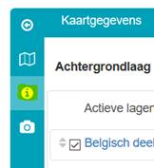

Ga naar de Kaartgegevens in het linkermenu en voeg de volgende nieuwe lagen toe onder ‘Catalogus’:

Ga naar de Actieve lagen in het linkermenu om hier de legende te bekijken.

Bewaar de kaart.

Voeg de kaart hier toe.

Voorbeeld

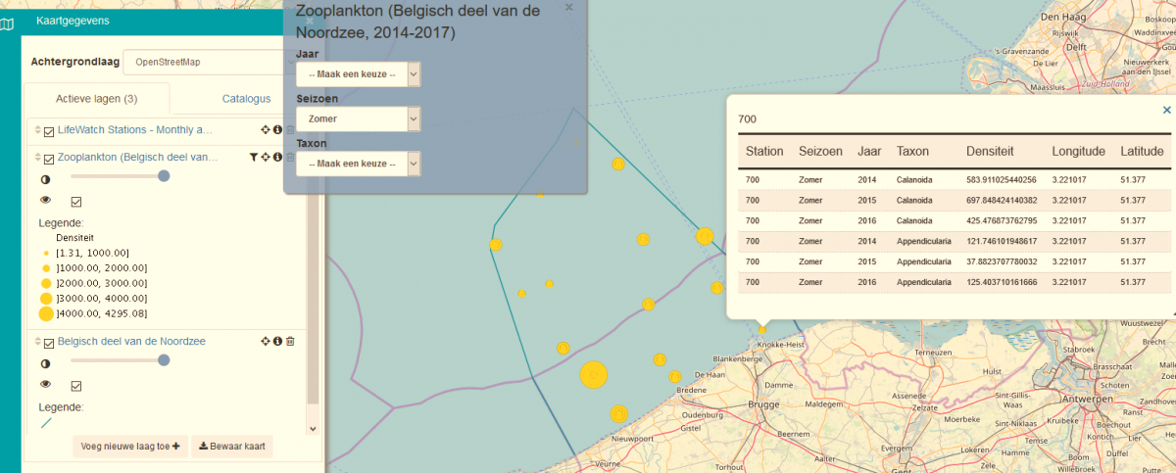

Schrijf ook je antwoord hier.

Wat gebeurt er als de dijken bij ons breken?

|  |
| --- |
| Meer weten over dataportalen en kaarten mbt kust en zee? |

Het Compendium voor Kust en Zee is een geïntegreerd kennisdocument over de sociaal-economische, ecologische en institutionele aspecten van de kust en zee in Vlaanderen en België: <http://www.compendiumkustenzee.be/nl>

Kennisgids Gebruik Kust en Zee 2018: Informatieportaal over het gebruik van de kust en de zee in Vlaanderen en België ([Devriese et al. 2018](http://www.vliz.be/nl/imis?module=ref&refid=303089))

Twitter Kustportaal <https://twitter.com/kustportaal>

Alle informatie- en dataproducten die het VLIZ maakt, thematisch ingedeeld: <http://www.vliz.be/nl/VLIZ-themas>

Historische kaarten over de kustzone, het Belgisch deel van de Noordzee, het Zwin en de monding van de Schelde: <http://www.vliz.be/hisgiskust/nl>

Marine regions, a database with geographic, mainly marine names such as seas, sandbanks, seamounts, ridges, bays or even standard sampling stations used in marine research: <http://www.marineregions.org>

European Atlas of the Seas van Europees Marien Observatie- en Data Netwerk EMODNET: <http://www.emodnet.eu/eu_atlas_of_the_seas>

|  |
| --- |
| Contact |

Vlaams Instituut voor de Zee | InnovOcean site | Wandelaarkaai 7, 8400 Oostende, België

Tel.: +32-(0)59-34 21 30 | e-mail: info@kustportaal.be